¿Qué son las Planillas de datos de seguridad (SDS)?
Las Planillas de datos de seguridad son materiales escritos o impresos que contienen información sobre sustancias químicas peligrosas. Estos documentos son proporcionados por el fabricante o el importador de las sustancias químicas. Se incluyen qué sustancias químicas están en un producto, los peligros físicos y de salud de aquellas sustancias químicas y los pasos que los empleadores y los empleados deben tomar para evitar efectos negativos al usar el producto.

Planillas de datos de seguridad y Estándar de comunicación de riesgos: El Estándar de comunicación de riesgo requiere que efectúe un programa escrito de comunicación de riesgos. Este programa escrito requiere:
- Obtener las SDS de todas las sustancias químicas que se usan en el lugar de trabajo y hacerlas disponibles.
- Una lista de inventario de sustancias químicas.
- Capacitaciones para asegurar que todos los empleados saben:
- Cómo leer e interpretar las SDS
- Los peligros de los materiales a los cuales podrían ser expuestos
- Los controles apropiados para usar las sustancias químicas sin peligro

El contenido de una SDS:
Cuando un fabricante o importador prepara un SDS, debe tener 16 títulos o secciones que se describen a continuación. Estas secciones corresponden a los requisitos internacionales que fueron establecidos por el Sistema Global de Armonización de Clasificación y Etiquetado de Productos Químicos (SGA). El formato normalizado ofrece uniformidad en todo el mundo.

Se listan los 16 secciones con una breve descripción de lo que se requiere en cada sección:
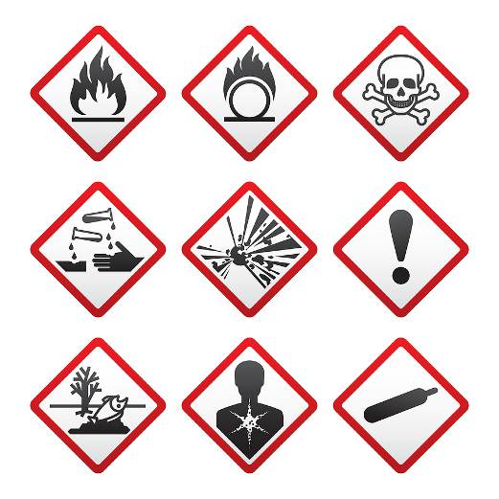
- Sección 1: Identificación
- Identificador del producto, uso recomendado, restricciones de uso e información de contacto del fabricante.
- Sección 2: Identificación de riesgos
- Pictogramas, declaraciones de riesgo, palabras de señal y avisos de precaución.
- Sección 3: Composición
- Ingredientes, nombre químico, nombre común y Número del sistema de abstractos de químicos (CAS).
- Sección 4: Medidas de primeros auxilios
  - Descripción de medidas necesarias específicas al método de exposición.

- Sección 5: Medidas de extinción de incendios
- Medios adecuados de extinción que corresponden a los riesgos que resulten de las sustancias químicas.
- Sección 6: Medidas contra emisiones accidentales
- Precauciones de protección personal, Equipo de protección personal (PPE), métodos de contención y limpieza.
- Sección 7: Manejo y almacenamiento
- Precauciones de manejo seguro.
- Sección 8: Controles de exposición
- Límites de exposición permisibles (PEL) y controles adecuados de ingeniería.
- Sección 9: Propiedades físicas y químicas
- Incluye pero no se limita a apariencia, olor, punto de fusión, pH y presión de vapor.
- Sección 10: Estabilidad y reactividad
- Reactividad, estabilidad química y condiciones para evitar.
- Sección 11: Información toxicológica

- Efectos de salud, información de rutas de exposición, síntomas relacionados con la sustancia química, características físicas y toxicológicas.
- Sección 12: Información ecológica

- Degradabilidad y potencial bioacumulativo.
- Sección 13: Consideraciones de eliminación
- Manejo seguro de residuos de desechos.
- Sección 14: Información de transporte
- Denominación adecuada del envío y riesgo de transporte.
- Sección 15: Información regulatoria
- Regulaciones de seguridad, salud y medio ambiente.
- Sección 16: Otra información
- Fecha de preparación y fecha de última revisión.

Secciones 12 a 15 se incluyen para ser compatible con SGA pero no se hacen cumplidas por OSHA.

Siempre consulte la Planilla de datos de seguridad aplicable al usar de sustancias químicas. Puede proteger a usted y sus compañeros de trabajo.

Este formulario acredita que se brindó la capacitación antes mencionada a los participantes incluidos en la lista. Al firmar a continuación, cada participante confirma que ha recibido esta capacitación.

Organización: Fecha:

Instructor: Firma del instructor:

Participantes de la clase:

Nombre: Firma:

Nombre: Firma:

Nombre: Firma:

Nombre: Firma:

Nombre: Firma:

Nombre: Firma:

Nombre: Firma:

Nombre: Firma:

Nombre: Firma:

Nombre: Firma:

Nombre: Firma:

Nombre: Firma:

Nombre: Firma:

Nombre: Firma:

Nombre: Firma:

Nombre: Firma:

